Программа увлекательных занятий мастер-классов для детей и взрослых "Творческий калейдоскоп" в Творческом центре "Москворечье" в июле 2016
30.06.2016
В июле Творческий центр "Москворечье" радует жителей Москворечье-Сабурово увлекательными занятиями и мастер-классами для детей и взрослых.
Под своды уютного центра "Москворечье" весь июль приглашаются те, кто в летнее время ищет активного и творческого отдыха. Творческий центр "Москворечье" подготовил интересную программу прикладных и интерактивных мастер-классов для детей и взрослых.
"Арт-понедельник". 04 и 11 июля в фойе 1-го этажа с 15.00 час. до 16.00 час. - Творческая Арт-лаборатория "Hand Made" под руководством Елены Градовой проводит различные мастер-классы по рукоделию и изготовлению поделок своими руками.
"Музыкальный класс!" - 05 и 12 июля с 17.00 час. до 18.00 в аудитории №315 Детский музыкальный медиа-центр под руководством Павла Живайкина проводит открытые мастер-классы по специальностям: ГИТАРА, СИНТЕЗАТОР, БАРАБАНЫ, ПЕРКУССИЯ. Так же, все желающие могут принять участие в съёмках видеоклипа "Музыкальный класс!".
"Хоровое лето" - 06, 13 и 20 июля с 16.00 час. до 17.00 час. Музыкально-хоровая студия "Мелодия" приглашает в аудиторию № 59 всех желающих детей на свои музыкальные занятия. Здесь ребята могут освоить азы хорового пения, познакомиться с упражнениями по выработке вокального дыхания, приемов пения с "живым" сопровождением. Все это будет проходить в интересной, увлекательной форме на основе популярных детских песен из мультфильмов, фильмов, мюзиклов и т.д.
"Фольклорный" Четверг - "Здравствуй, лето". 07, 14 и 21 июля в фойе 1-го этажа с 17.00 час. до 18.00 час. проходят игровые программы и мастер-классы по народному творчеству Детского фольклорного ансамбля "Жаворонки" и Музыкального театра традиций "Жаворонки". Ребята знакомятся с русскими народными традициями, шутками и прибаутками, забавами и играми, и конечно же, лепкой поделок из солёного теста. Программы проводят Мария Королёва и Галина Капитанова.
"Голосистая" Пятница - "Открой свой талант". Каждую пятницу 01, 08, 15, 22 и 29 июля в фойе 1-го этажа с 17.00 час. до 20.00 час. проводятся мастер-класс по исполнению любимых песен в караоке. Здесь можно познакомиться с основами эстрадного вокала, правильного дыхания и артистизма. Проводит Юлия Виторт руководитель Детского театра эстрадной песни "Мечта".
"Читающая" неделя - ежедневно, кроме субботы и воскресения в библиотечном отделе с 11.00 час. до 19.00 час. все желающие смогут получить квалифицированную консультацию по периодическим изданиям, библиотечному фонду, узнать о книжных новинках, подобрать интересующую литературу для чтения, а также литературу по школьной программе.
ВХОД СВОБОДНЫЙ
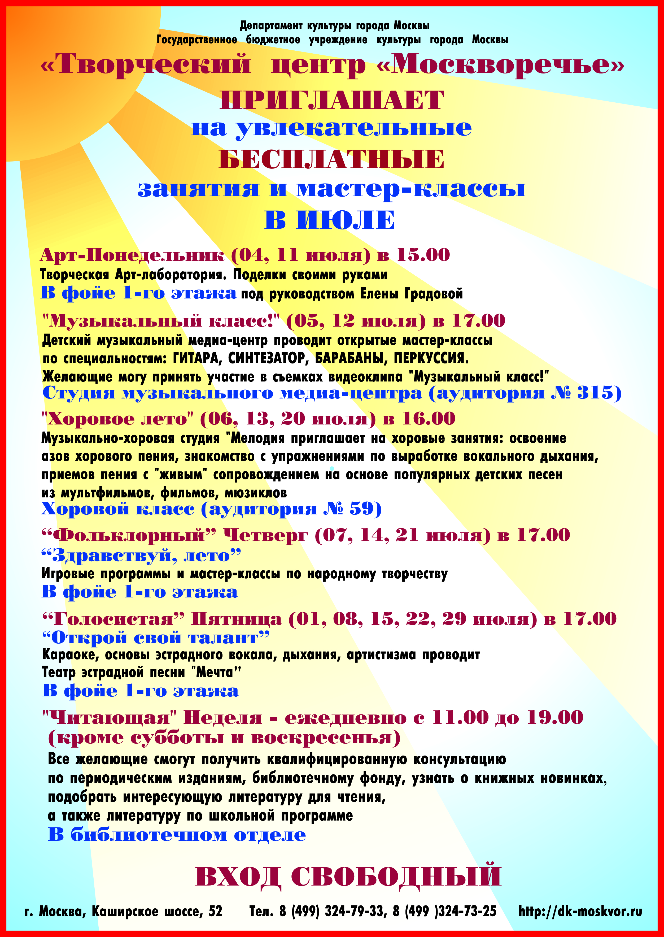

Адрес страницы: http://moskvoreche-saburovo.mos.ru/organization-of-recreational-social-and-educational-sports-and-recreational-and-sports-work-with-the/detail/3257910.html
Управа района Москворечье-Сабурово города Москвы

